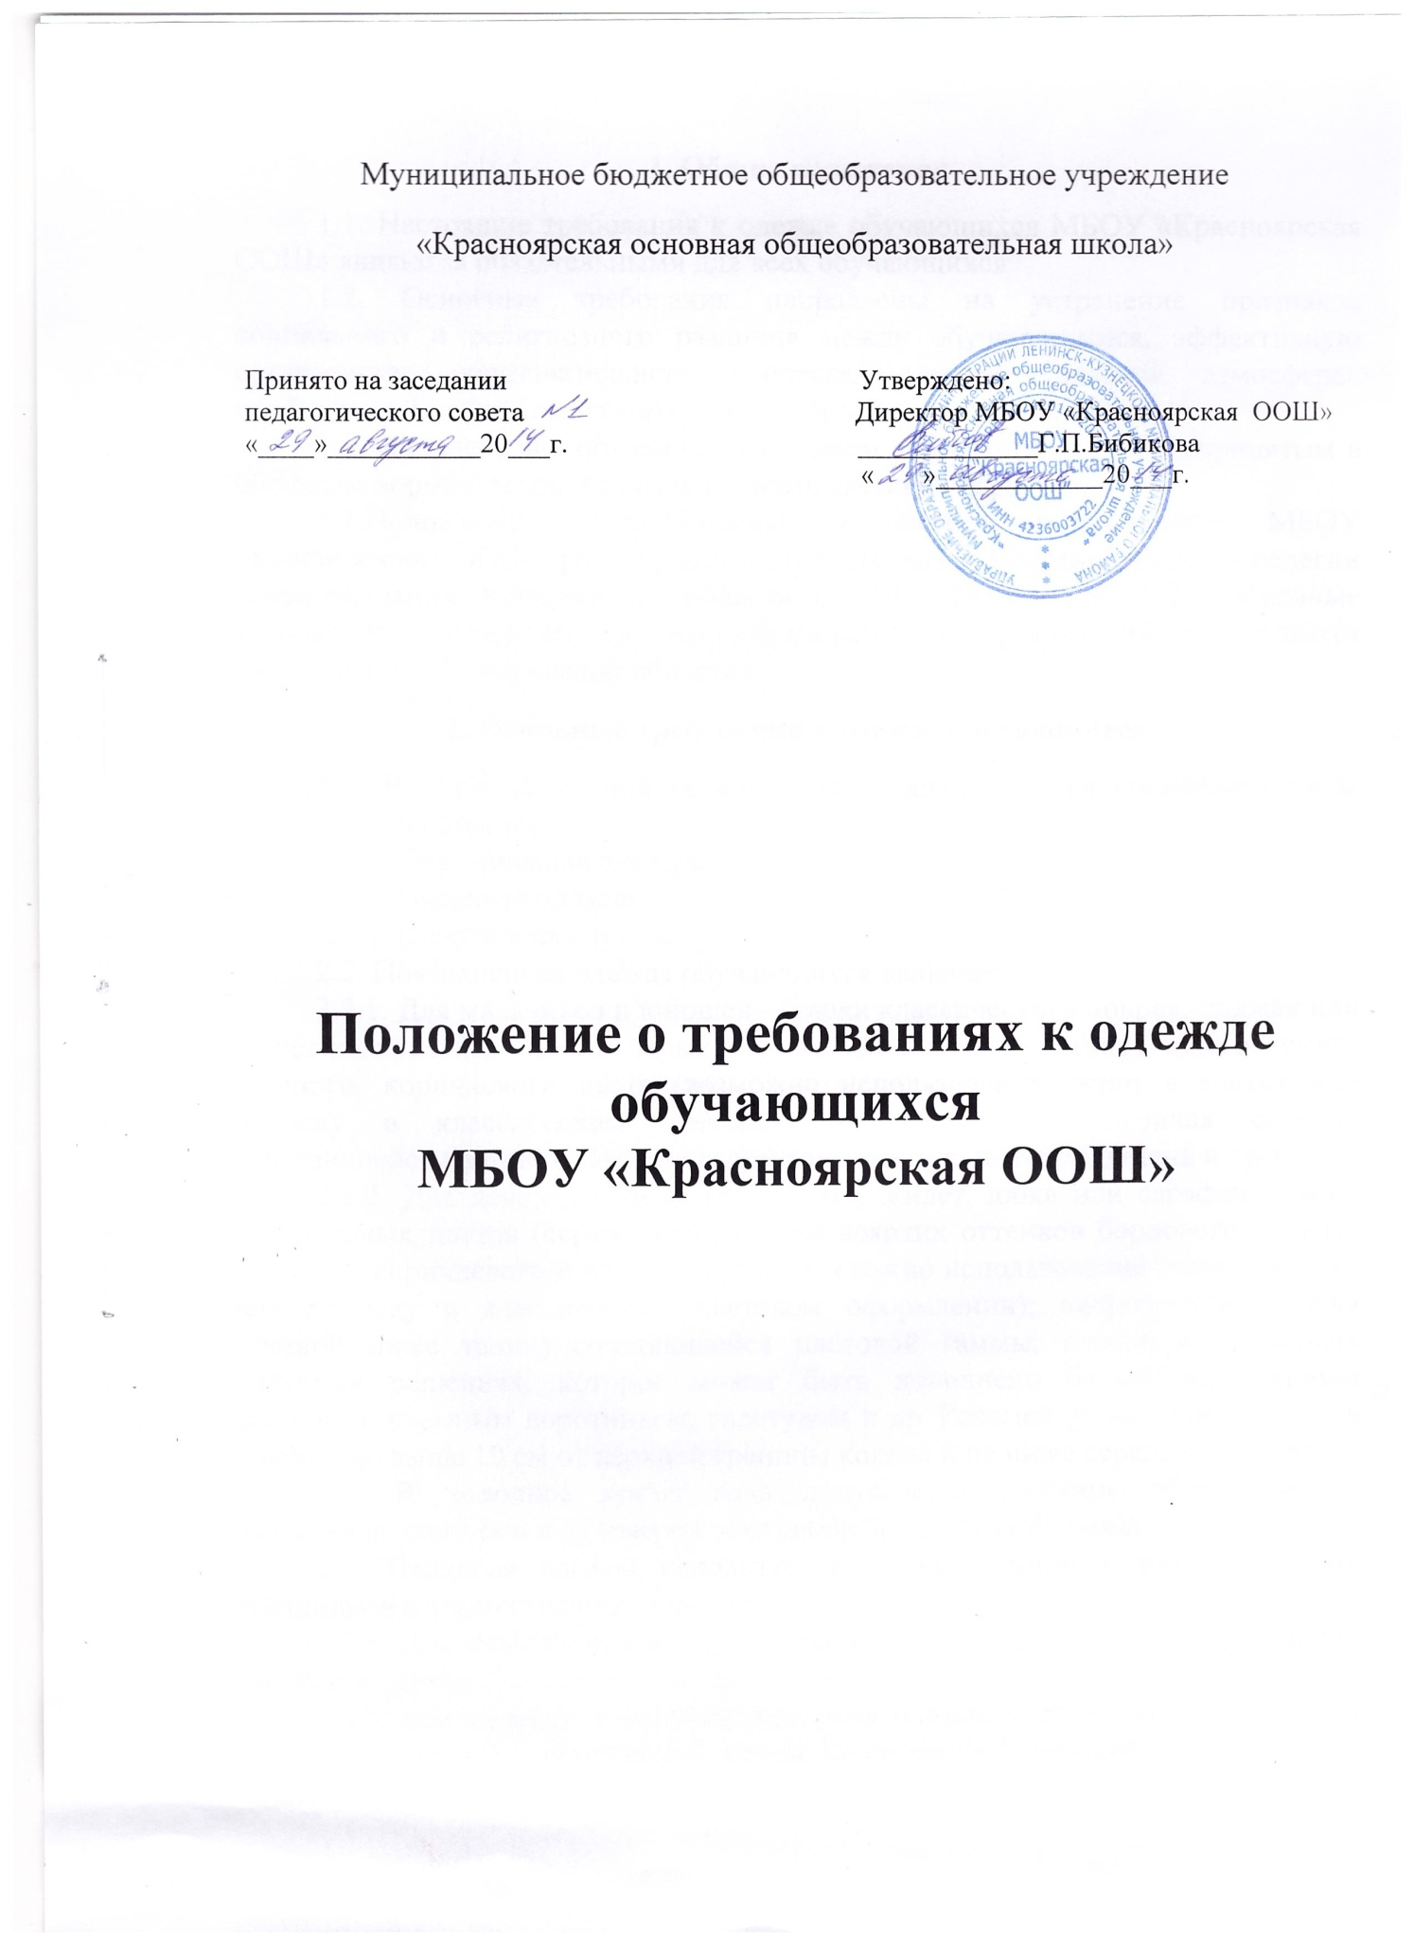

1. Общие положения
1.1. Настоящие требования к одежде обучающихся МБОУ «Красноярская ООШ» являются обязательными для всех обучающихся.
1.2. Основные требования направлены на устранение признаков социального и религиозного различия между обучающимися, эффективную организацию образовательного процесса, создание деловой атмосферы, необходимой на учебных занятиях в образовательной организации.
1.3. Внешний вид обучающихся должен соответствовать общепринятым в обществе нормам делового стиля и носить светский характер.
1.4.Положение о требованиях к одежде обучающихся МБОУ «Красноярская ООШ» разработано в соответствии с Постановлением Коллегии Администрации Кемеровской области от 19.09.2013 г. № 391 «Основные требования к одежде обучающихся образовательных организаций, находящихся на территории Кемеровской области».
2. Основные требования к одежде обучающихся
2.1. В образовательной организации устанавливаются следующие виды одежды обучающихся:
2.1.1. Повседневная одежда.
2.1.2. Парадная одежда.
2.1.3. Спортивная одежда.
2.2. Повседневная одежда обучающихся включает:
2.2.1. Для мальчиков и юношей - брюки классического покроя, пиджак или жилет нейтральных цветов: серых, черных или неярких оттенков синего, темно-зеленого, коричневого цвета (возможно использование ткани в клетку или полоску в классическом цветовом оформлении); однотонная сорочка сочетающейся цветовой гаммы; аксессуары (галстук, поясной ремень и др.).
2.2.2. Для девочек и девушек - жакет, жилет, юбка или сарафан, брюки нейтральных цветов (серых, черных) или неярких оттенков бордового, синего, зеленого, коричневого и других цветов (возможно использование ткани в клетку или полоску в классическом цветовом оформлении); непрозрачная блузка (длиной ниже талии) сочетающейся цветовой гаммы; платье в различных цветовых решениях, которое может быть дополнено белым или черным фартуком, съемным воротником, галстуком и др. Рекомендуемая длина платьев и юбок: не выше 10 см от верхней границы колена и не ниже середины голени.
2.3. В холодное время года допускается ношение обучающимися джемперов, свитеров и пуловеров сочетающейся цветовой гаммы.
2.4. Парадная одежда используется обучающимися в дни проведения праздников и торжественных линеек:
2.4.1. Для мальчиков и юношей парадная одежда состоит из повседневной школьной одежды, дополненной белой сорочкой.
2.4.2. Для девочек и девушек парадная одежда состоит из повседневной школьной одежды, дополненной белой непрозрачной блузкой (длиной ниже талии) и (или) белым фартуком.
2.5. Спортивная одежда используется обучающимися на занятиях физической культурой и спортом. Спортивная одежда обучающихся включает футболку, спортивные трусы (шорты) или спортивные брюки, спортивный костюм, кеды или кроссовки. Спортивная одежда должна соответствовать погоде и месту проведения физкультурных занятий.
2.6. Требования к стилю, конструкции, сочетанию цветов, видам и фактуре тканей, декоративно-различительным элементам, фурнитуре, набору предметов одежды определяются органом государственно-общественного управления образовательной организации (общешкольным родительским собранием) с учетом материальных затрат малообеспеченных и многодетных семей.
2.7. Обучающимся запрещается ношение в образовательной организации:
2.7.1. Одежды ярких цветов и оттенков; одежды с декоративными деталями в виде заплат, с порывами ткани, с неоднородным окрасом ткани; одежды с яркими надписями и изображениями; одежды бельевого стиля; атрибутов одежды, закрывающих лицо; аксессуаров с символикой асоциальных неформальных молодежных объединений, а также пропагандирующих психоактивные вещества и противоправное поведение.
2.7.2. Религиозной одежды, одежды с религиозными атрибутами и (или) религиозной символикой.
2.7.3. Головных уборов в помещениях образовательных организаций.
2.7.4. Пляжной обуви.
2.7.5. Массивных украшений.

